ΣΥΛΛΟΓΟΣ ΕΚΠΑΙΔΕΥΤΙΚΩΝ Π.Ε.
« Γ. ΣΕΦΕΡΗΣ »

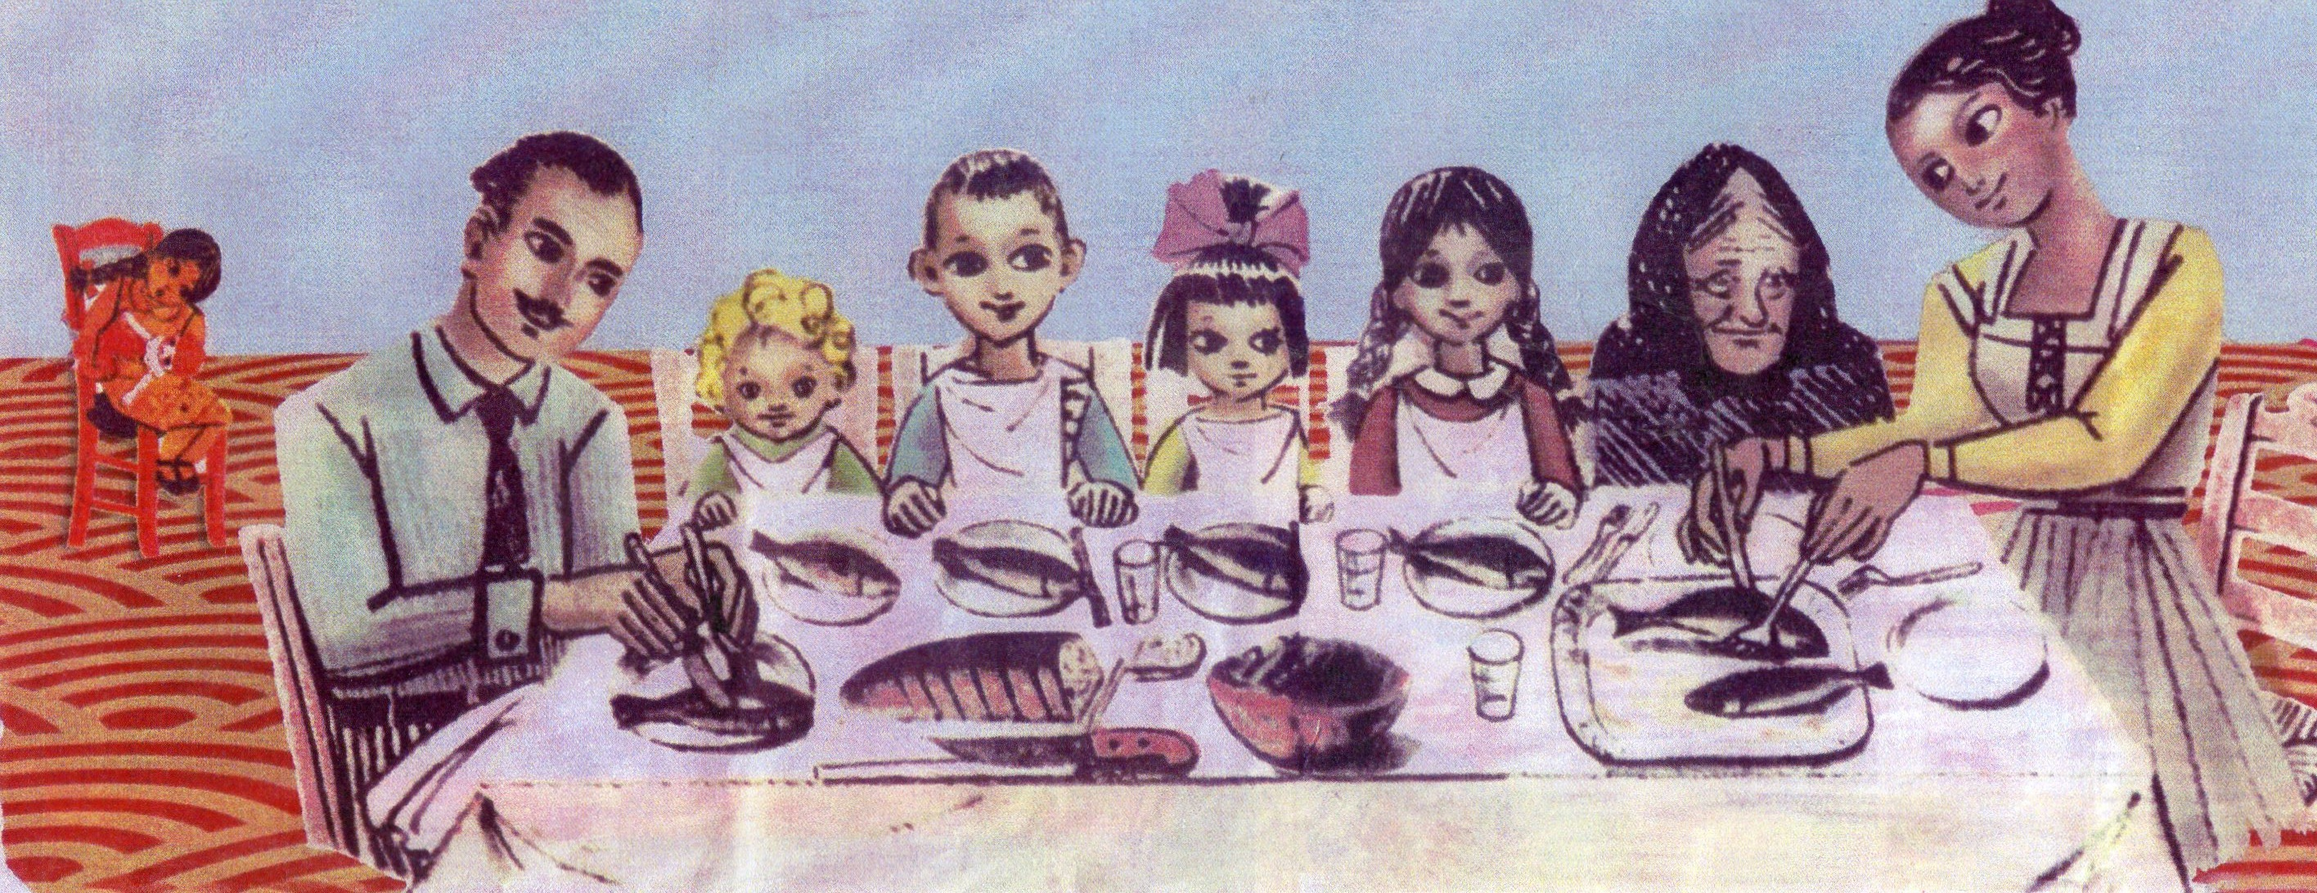
7^{Η} ΕΘΕΛΟΝΤΙΚΗ ΑΙΜΟΔΟΣΙΑ

«... Για να είναι όλοι καλά, έτσι που εμείς, να μη νιώθουμε ντροπή, για την τόση χαρά μας ...»
( Γιάννης Ρίτσος )
ΠΑΡΑΣΚΕΥΗ 24 TOY AΠΡΙΛΗ 2015

ΑΠΟ ΤΙΣ 9 ΤΟ ΠΡΩΙ ΜΕΧΡΙ ΤH 1 ΤΟ ΜΕΣΗΜΕΡΙ
ΣΤΟ ΚΕΠ ΤΗΣ ΝΕΑΣ ΙΩΝΙΑΣ
ΠΙΣΩ ΑΠ΄ ΤΟ ΣΤΑΘΜΟ ΗΣΑΠ ΤΗΣ ΝΕΑΣ ΙΩΝΙΑΣ
ΣΕ ΣΥΝΕΡΓΑΣΙΑ ΜΕ ΤΟ «ΛΑΪΚΟ ΝΟΣΟΚΟΜΕΙΟ»

ΔΗΛΩΣΤΕ ΣΥΜΜΕΤΟΧΗ ΣΤΟ 6944797461
ΝΤΙΑΝΑ ΛΙΑΚΟΥ

Για τους όρους και τις προϋποθέσεις της αιμοδοσίας και τα δικαιώματα των αιμοδοτών, δείτε στο http://www.scribd.com/doc/218850374/%CE%91%CE%B9%CE%BC%CE%BF%CE%B4%CE%BF%CF%83%CE%AF%CE%B1

